SMP项目前端架构设计

设计理念
1、基于公司现有vxe-table、antd、wees、eqfuse部分公共组件迁移SMP项目前端
1、原futurefab-ui项目任然保留、新项目名称：futurefab-frontend，可以同时本地启动新旧前端对比迁移
2、舍弃公司那套菜单规则、权限规则，在不改动后端接口的情况下升级UI

架构设计一览
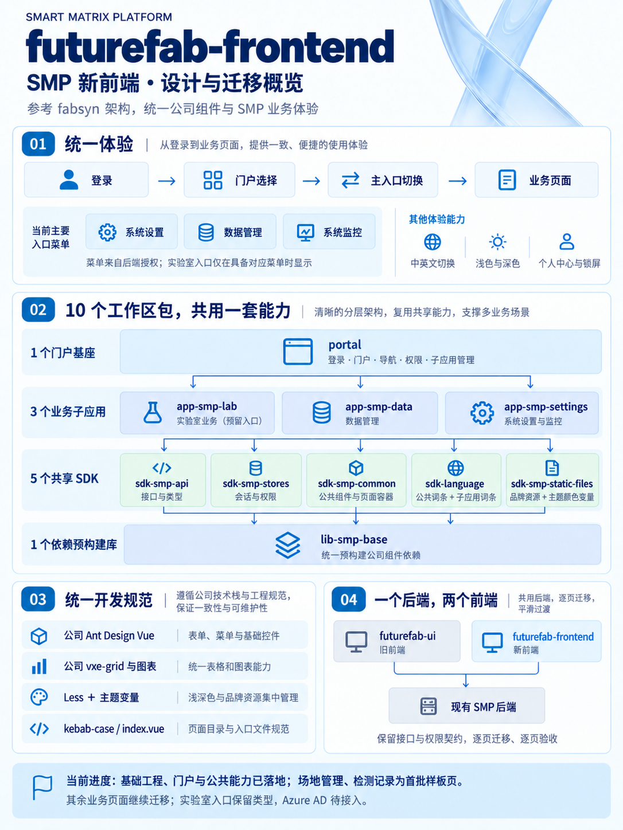

参考文档
vxe-grid：https://vxe-table.dev.futurefab.cn/grid/api
Antd等公司相关组件：https://components.dev.futurefab.cn/chat-ui/component-docs/chat-box/full-chatbox/
Monorepo架构：https://ui-framework.dev.futurefab.cn/docs/guide/
XDashboard：XDashboard
设计稿地址：https://mastergo.com/file/203600376897753?page_id=90%3A65886
icon地址：https://codesign.qq.com/app/diver/icon?team_id=518308313307436

修改注意事项
基本组件都用公司的antd来做

标题
表格标题：
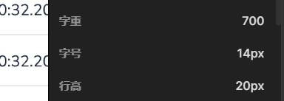

基础页面设计规则
1、单文件代码不要超过800行（除去功能函数相关文件），做好模块化拆分
2、统一使用sdk-smp-common的page-container容器来包裹页面，使页面间距和圆角都保持一致
3、本系统页面标题不在左上角就是在表格的左上角，不要放在页面范围外

表格规则
1、使用vxe-grid，如果有分页也用vxe-grid原生支持的分页组件（后续会改为表格滚动分页）
2、表格高度需要规定好占满剩余空间，不要超出页面范围
3、针对有特殊样式的类，如标签类，为了防止大数据导致性能问题，可以在该列的配置加上lazyRender: { enabled: true }来优化性能
4、表格分页：分页可以用sdk-smp-common下的scroll-grid，参照页面http://127.0.0.1:5581/data/detection-record

弹窗、抽屉
弹窗：vxe-model，位置居中，内容不要超出屏幕，多余的内容中间滚动
抽屉：sdk-smp-common下有sidebar组件
弹窗或抽屉内有能编辑的内容的时候，padding都是20px

按钮
除了检测分析，其余地方的按钮都是文字，不用icon，文字统一使用primary-color变量色
大小：高度32px(系统内统一预设了)
多按钮的时候，左对齐，相互之间间距8px

标签
取系统内预制的4种标签色，蓝、黄、红、紫

颜色取值
从sdk-smp-static-files的主题文件中读取需要的颜色变量
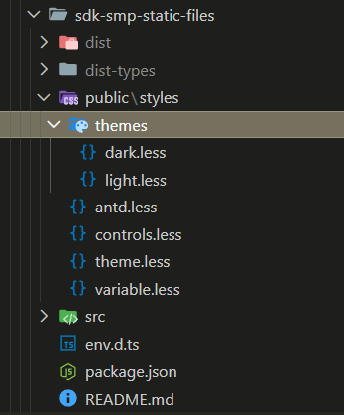

要支持中英文
要支持中英文，内容存放在sdk-language中
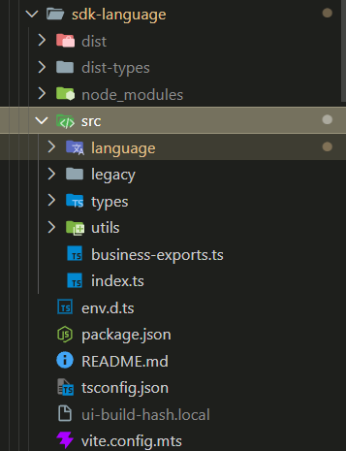

vxe-grid生成提示词（示例）
Markdown
你正在协助 futurefab-ui → futurefab-frontend 的迁移。请直接完成本次表格代码，并检查可用性。
【工作范围】
工作目录为 futurefab-frontend。仅修改新前端的目标页面与必要词条，不修改旧前端、后端、数据库、公共组件默认行为或依赖版本。保留当前工作区已有修改。
这次任务是表格配置及插槽，不重新实现登录、导航、接口客户端、页面查询区和 CRUD 弹窗。
【本次输入：岗位管理示例】
- 旧页面：../futurefab-ui/src/views/system/post/index.vue
- 旧接口：../futurefab-ui/src/api/system/post.js
- 新页面目录：packages/app-smp-settings/src/views/post-management
- 表格配置：grid.ts；装配与插槽：index.vue
- 稳定表格 ID：smp-settings-post
- 行主键：postId（string | number）
- 分页：后端 pageNum/pageSize，列表返回顶层 rows 和 total
- 列：序号、复选框、postCode 岗位编码、postName 岗位名称、postSort 显示顺序、status 状态、createTime 创建时间、操作
- 参考列宽：编码 / 名称 minWidth 180，排序 110，状态 120，创建时间 180，操作 100；优先让名称类列伸缩
- 编辑入口权限：同时具有 system:post:query 与 system:post:edit
- 删除及复选框权限：system:post:remove
- 状态：sys_normal_disable 字典；值保持字符串 "0" / "1"
- 编辑方式：弹窗表单，不在单元格直接改值
- 行操作：编辑、删除；旧页面没有导入、导出或列内筛选入口
- 已有页面提供 rows/loading、pageNum/pageSize、权限状态、statusLabel、编辑和删除处理函数
【先阅读，不猜组件 API】
1. README.md、docs/系统设置纯表格迁移交接.md。
2. docs/VXE表格基础配置.md、docs/公共按钮组件.md。
3. packages/sdk-smp-common/src/table.ts 和 src/index.ts。
4. packages/sdk-smp-common/src/components/icon-button/index.vue、button-tip/index.vue 及 interface.ts。
5. packages/app-smp-settings/src/views/post-management/grid.ts 和 index.vue。
6. 当前安装的 @futurefab/vxe-table 类型定义；仅在用到某项 API 时核对。
如果目标就是现有岗位样板，先核对再增量修改，不重复生成第二个页面。
【必须遵循的表格规范】
1. 使用公司 @futurefab/vxe-table 的 vxe-grid，不使用原版 vxe-table、a-table、el-table 或手写 table。
2. 从 @futurefab/ui-sdk-smp-common 导入 tableDefaultConfig 和 tableFormEditingConfig。
3. 页面专属列配置放 grid.ts，封装配置工厂；在页面 computed 内调用，保证切换语言后标题更新。
4. 为每张表配置唯一稳定 id 和 rowConfig.keyField，不使用数组索引作为业务主键；页面复制后必须改 id。
5. 展开 ...tableFormEditingConfig，防止键盘删除、覆盖编辑、粘贴绕过表单。不要启用 editRender。
6. 默认序号由 tableDefaultConfig 自动补充；样板显式提供一列 type='seq' 和 t('common.label.sequenceNumber')，避免默认键 vxe.no 原样显示。基础配置会识别已有序号，不会重复添加。服务端分页配置 seqConfig.startIndex=(pageNum-1)*pageSize。
7. 有实际理由不需要序号时才使用 tableDefaultConfig(config, false)。复选框 type='checkbox'，checkboxConfig.reserve=false，不跨页保留勾选。
8. 显式指定数值列 align='right'、状态 / 操作 align='center'；长文字使用 minWidth 和溢出提示；操作列固定右侧。
9. 状态、行操作通过具名插槽渲染；slot 名称与 columns[].slots.default 精确匹配。状态取真实字典，未知值保留原值，不伪装成正常。
10. 保留基础配置的默认大号尺寸、46px 行高、悬浮滚动条、列宽调整、列存储、主题。不要复制 tableDefaultConfig 实现或覆盖 .vxe-* 皮肤。
11. 当前页后端分页数据不可擅自开启本地 sortable/filter。业务需要排序 / 过滤时，先核实服务端字段，再完整接入远程请求；不能给用户只排序当前页的假象。
12. 默认 toolbarConfig.enabled=false。页面已有工具栏时不要再生成第二套。需要启用 VXE toolbar 时，逐项显式关闭未授权或没有实现的 import/export/refresh 等功能。
13. 表格高度属性放在 v-bind 后面：<vxe-grid v-bind="options" height="100%" ... />。父容器必须有明确高度和 min-width:0；参考样板响应式高度，不写无父高度的 100%。
14. 在 checkbox-change、checkbox-all 事件中用带类型的 VxeGridInstance.getCheckboxRecords() 获取选择；查询、分页、刷新后清空选择，避免批量删除旧页面数据。
15. row 操作使用公共 EqIconButton：icon、tooltip、disabled、@click。编辑图标 #icon-codesign-edit，删除 #icon-codesign-btn-delete；其他图标先查 packages/sdk-smp-static-files/src/icon-packs.generated.ts。
16. 工具栏图标可用 EesButtonTip：icon、text、loading、disabled、@onClick（事件与 EqIconButton 不同）。两个组件都不自动鉴权，页面显隐和事件内都需检查 session.has。
17. 模板 a-* 已由门户注册；vxe-grid 已由门户统一 vxePlugin 注册。业务页不能重复 app.use(VXETable)，不能创建自己的 Vue / Pinia / i18n 实例。
18. 文案使用 @futurefab/ui-sdk-language 的 t()，新增词条放 smp-settings/cn.ts 和 en.ts 的页面命名空间。岗位名称 / 编码等业务数据不翻译。
19. 只使用 TypeScript 和 Less，优先复用公共类与主题变量。不要迁入 Element Plus/SCSS 写法。
【输出与验收】
- 输出实际可运行的 grid.ts 和必要 index.vue 插槽 / 绑定代码；保留已有业务逻辑。
- 说明使用了哪些公共组件、插槽、事件和权限；列明所需行数据字段。
- 检查列与插槽对应、主键与 id 唯一、语言切换、loading/空数据、窄屏横向滚动、操作列与图标可见、选择清理。
- 运行 pnpm run check:ui，以及受影响包的类型检查；若 SDK 类型产物变更，先构建依赖。
- 需要看门户结果时重建受影响子应用及依赖后再刷新。区分实际执行的验证与待联调项。
- 不输出伪接口、TODO 按钮、alert('成功') 或硬编码业务行。不新增旧页面不存在的业务功能。

基础页面生成提示词（示例）
Markdown
请将旧 futurefab-ui 的一个系统设置纯表格页面迁移到 futurefab-frontend，交付可通过现有门户打开、调用真实 API 的完整页面。
请先检查源码，形成简短旧新功能对照，随后直接实施、验证和更新文档。不要只给方案或静态界面。
【本次输入：岗位管理示例】
- 旧项目：../futurefab-ui
- 旧页面：src/views/system/post/index.vue
- 旧 API：src/api/system/post.js
- 新项目：当前 futurefab-frontend
- 目标子应用：packages/app-smp-settings
- 目标页面：src/views/post-management/index.vue
- 后端菜单 component：system/post/index（保留原值）
- 新前端路由片段：post-management；最终地址 /settings/post-management
- 查询：岗位编码 postCode、岗位名称 postName、状态 status
- 列：序号、选择、postCode、postName、postSort、status、createTime、操作
- 功能：搜索、Enter 搜索、重置、隐藏查询条件、刷新、服务端分页、当前页多选、新增、编辑、单行删除、批量删除
- 表单：postName、postCode、postSort、status、remark
- 字典：sys_normal_disable；正常="0"，停用="1"，值为字符串
- 默认：pageNum=1、pageSize=10；新建 postSort=0、status="0"
- 样板目录已存在时：先检查已实现内容，只补差异；禁止生成重复菜单或重复路由
【先阅读的规范与参考】
1. README.md，docs/系统设置纯表格迁移交接.md。
2. docs/VXE表格基础配置.md、docs/公共按钮组件.md、docs/路由与TypeScript架构.md。
3. 旧页面和旧 API；必要时只读 ../futurefab-admin 下 SysPostController，以及 ../futurefab-system 下 SysPost、SysPostServiceImpl、SysPostMapper.xml，核对权限、校验和响应。
4. packages/app-smp-settings/src/views/post-management 下 index.vue、grid.ts、use-post-list.ts、post-editor.vue。
5. packages/sdk-smp-api/src/client.ts、post.ts、types.ts、index.ts。
6. packages/sdk-smp-common/src/table.ts、use-request-scope.ts、index.ts 及所用按钮组件的 interface.ts。
7. packages/sdk-smp-stores/src/route-paths.ts、navigation.ts；packages/app-smp-settings/src/router/index.ts；packages/portal/src/router/guards.ts。
8. packages/sdk-language/src/language/smp-settings/cn.ts 和 en.ts；packages/portal/src/styles.less 的公共布局类。
【实施边界】
- 所有修改限定在 futurefab-frontend；旧前端、后端、SQL 只读。
- 保留用户当前修改，不重置或格式化无关文件；不升级依赖、不新建子应用。
- 普通页面归入已有 app-smp-settings，不把每个菜单建成新 package。
- 保留真实业务字段、API 路径、HTTP 方法、权限、字典编码、状态语义和原有操作流程。
- 如果某个接口 / 权限不存在，记录缺口；不要编造，也不要用假成功代替真实调用。
【推荐文件职责】
目标页面目录：
index.vue 查询、工具栏、VXE 插槽、分页、删除确认、弹窗装配
grid.ts 页面专属表格配置工厂
use-xxx-list.ts 列表查询、分页、选择清理与请求生命周期
xxx-editor.vue 新增 / 编辑、详情回填、校验与未保存保护
API DTO 和接口放 packages/sdk-smp-api/src/xxx.ts，并在 API SDK 的 index.ts 导出。
页面内部文件用相对导入，同子应用跨目录可用 @/；跨包只从公开包入口导入，不跨包引用 src 私有路径。
页面目录使用 kebab-case，入口为 index.vue。Vue 使用 <script setup lang="ts">，样式使用 <style scoped lang="less">。
【组件规范】
1. 基础组件只能使用 @futurefab/ant-design-vue；业务表格只能用 @futurefab/vxe-table 的 vxe-grid；图标使用公司 icons-vue 或静态图标注册表。
2. a-form/layout='inline' 放查询区，a-input/a-select 使用 v-model:value，a-form @finish 负责 Enter / 查询；重置显式清理字段。
3. Portal 已包 PageContainer，业务页以 section.smp-page 开始，复用 query-panel、table-toolbar、table-meta、list-footer、smp-form-error。不要重复页面标题、导航或多层卡片。
4. 使用 tableDefaultConfig({...tableFormEditingConfig,...})；每表唯一稳定 id、真实 rowConfig.keyField；配置工厂在 computed 内调用，自动响应语言切换。
5. 序号由基础配置补充，也可像样板显式提供唯一 type='seq' 列并设置双语标题；基础配置会识别已有序号，不重复添加。分页序号设置 seqConfig.startIndex；checkboxConfig.reserve=false。不另写基础滚动条、表头皮肤、行高；默认大号 46px。
6. 数值列右对齐，长文本 minWidth，状态 / 操作具名插槽，操作列固定右侧。受权限控制的复选框和操作列在无权限时隐藏。
7. v-bind 后写 height="100%"；父容器给明确响应式高度。分页使用公司 a-pagination，并显式处理 pageNum/pageSize。
8. 行操作使用 EqIconButton（icon、tooltip、disabled、@click），刷新等工具图标可用 EesButtonTip（icon、text、loading、disabled、@onClick）。二者不自动处理权限。
9. 新增 / 搜索 / 保存使用有文字的 a-button；删除使用 danger；删除确认使用 Modal.confirm；成功提示 message.success，失败说明 message.error 或 a-alert。
10. 弹窗 a-modal 使用 open、confirm-loading、mask-closable=false、destroy-on-close；表单使用 FormInstance.validate()。保存期间禁止关闭和重复提交。
11. 组件由门户统一注入，页面不重复注册 VXE，不创建独立 i18n 或 Pinia。
12. 旧页面无导入 / 导出时不新增；默认保留 VXE 工具栏关闭。后台分页不可擅自加仅排序 / 过滤当前页的功能。
【接口与权限：岗位示例】
GET /system/post/list：system:post:list，参数 pageNum/pageSize/postCode/postName/status，返回 rows/total。
GET /system/post/{postId}：system:post:query，返回 data。
POST /system/post：system:post:add。
PUT /system/post：system:post:edit。
DELETE /system/post/{id1,id2}：system:post:remove，ID 按逗号连接。
GET /system/dict/data/type/sys_normal_disable：状态字典 dictLabel/dictValue。
主键 postId 使用 Id=string|number；保持原值，不为了方便转成可能丢精度的 Number。
编辑入口同时检查 query 和 edit，因为需要先读取详情。
通过 useSession().has(permission) 控制入口和处理函数；服务器鉴权仍是最终依据。
所有 API 使用现有 request，复用 Bearer、Accept-Language、错误、超时、取消和重复提交机制。
不要用 result.data 误读 rows/total，不能用当前页 rows.length 代替服务器 total。
不要假设所有页面协议相同，迁移下一页时重新核对 API 返回形态。
【状态与异步】
- filters 保存输入草稿，query 保存已提交查询；Search / Reset 应用条件并回第一页；分页 / 刷新沿用已提交条件。
- pageSize 改变回第一页；删除后按服务器 total 回退到有效页，空数据时最小页码为 1。
- 查询开始清理旧行和已选行，防止请求中点击陈旧记录；checkbox-change 和 checkbox-all 用 getCheckboxRecords 同步当前页选择。
- 列表与编辑详情各自使用 useRequestScope，传 signal，写入结果 / 错误 / finally 前检查 current()，取消不是业务错误。
- 下拉字典独立加载；字典失败显示重试，未知状态保留原值，不能静默改为正常。字典可用前不开放依赖它的编辑。
- loading、error、空结果、重试各自明确；查询失败清空陈旧结果，不能只留下“无数据”。
- 删除弹窗显示数量和业务编码；打开确认时保存 ID 快照；取消不请求；失败保留反馈，成功才刷新。
- 编辑先拉最新详情，失败禁止保存空表单。只回填和提交允许编辑的字段，不能把 createBy/delFlag 等直接透传。
- 新增 / 编辑用 postId == null 判定，不用真假判断；名称必填且非空白，最大50；编码必填且非空白，最大64；排序0..2147483647整数；状态必选。
- 不在前端伪造唯一性结论；后端唯一性 / 已分配不可删除错误展示给用户。
- 保存失败保留弹窗及输入；成功关闭并刷新；保存成功而列表刷新失败要保留刷新错误，不能提示用户重复保存。
- 保存 / 删除期间设置 session.submitting，结束释放。表单实际变化设置 session.dirty，复用门户离开保护；取消脏表单先确认，选择继续编辑必须保留内容。
- 关闭 / 卸载取消读请求，清理页面拥有的确认弹窗和 dirty。不要让已卸载页面覆盖新页面状态。
【语言与样式】
- UI 文案通过 @futurefab/ui-sdk-language 的 t()；页面词条加入 smp-settings/cn.ts、en.ts 同名命名空间。
- 状态字典 / 后端错误使用 translateServerText；用户录入的岗位名称、编码、备注保持原文。
- 确认语句用完整词条插值 {count}/{codes}，不拼接中文句子。
- 主题使用现有 Less/CSS 变量与组件语义色，不硬编码浅色皮肤，不写 Element Plus 变量或 SCSS。
- 检查中文 / 英文、浅色 / 深色、1366×768 和窄屏；表格内部滚动，工具栏可换行。
【路由与文档闭环】
1. 在 sdk-smp-stores/src/route-paths.ts 增加真实旧 component 到新路由片段映射。
2. 在 app-smp-settings/src/router/index.ts 的兜底前增加懒加载路由，使用同一映射和 meta.menuComponent。
3. 不硬编码授权菜单，不绕过 resolvePage / 门户守卫，不修改数据库菜单来迁就前端目录。
4. 更新 docs/菜单迁移清单.md 和 docs/实施进度.md；区分已实现与已联调，不更改无关页面状态。
【验证与最终交付】
运行 pnpm run check:ui、pnpm run test:unit、pnpm run type-check、pnpm run build。
按当前仓库脚本执行；新 SDK 导出需先构建依赖产物，不能因为 dist-types 过期就删除类型检查。
新增有意义的契约 / 状态转换测试：分页条件与总数、旧请求晚返回、卸载取消、失败重试、删除末页回退、CRUD 方法 / 参数；复用已有路由与语言检查。
重建子应用与 SDK 后再打开门户页面；实际验证筛选、分页、选中清理、校验、弹窗关闭保护和权限。
真实写入使用专用测试数据；没有登录态或测试数据时清楚记录未验证项，不能宣称真实 CRUD 已验收。
最后提供：改动文件、旧新功能对照、组件使用方式、实际通过的命令、联调结果、剩余依赖。

